«Зимние игры и забавы»

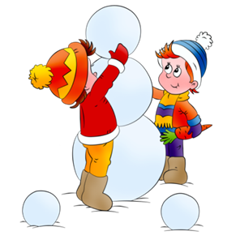

Эстафеты и игры-забавы: с санками – «Быстрые упряжки», «Черепахи»

на лыжах – «Скольжение на одной лыже», «Шире шаг»

*Игра: «Отгадай, чем я занимаюсь на улице зимой? »(игра- пантомима)

*На прогулке спортивные упражнения: «Хоккей» - ведение шайбы клюшкой, не отрывая клюшки от шайбы

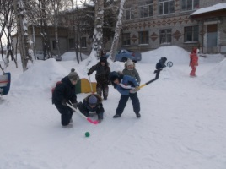

*Катание по ледяным дорожкам.

*Игры с красками: «Раскрась снеговика» - доставить детям радость.

Сооружение снежной крепости

.

*Подвижные игры-забавы: «Кто первый», «Встречная эстафета»

*Мало подвижная игра: «На что похож сугроб? » (развивать воображение, фантазию, расширять словарный запас детей)

* П. и.: «С кочку на кочку», «Заморожу» (развивать двигательную активность, выносливость, интерес к коллективным играм, создавать радостное настроение)

* Игровое упражнение «Фигурист- делай как я» (равновесие, устойчивость)

* Катание с горки, игры со снежками: (создаем радостное настроение от зимних игр на улице)

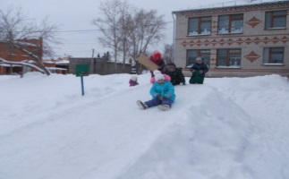

• П. и. «Попади, не промахнись», «Проползи и перепрыгни» (развивать глазомер, меткость, четкость; воспитываем стремление к победе, интерес к коллективным играм, играм- соревнованиям; создаем радостное настроение от прогулки

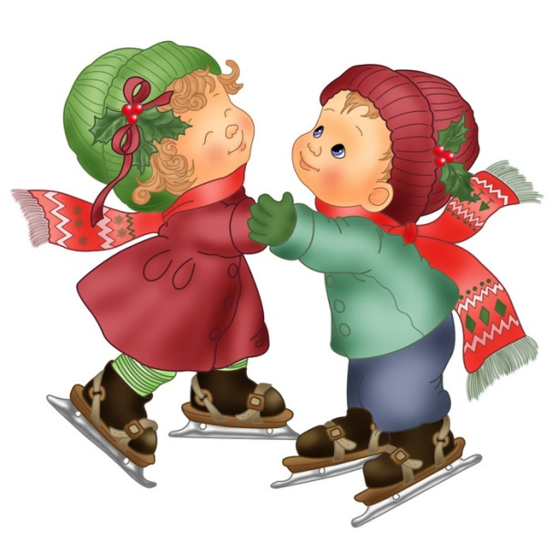

«Зимние игры и

забавы»



«Найди клад»(развивать внимание, быстроту реакции, память, мышление, двигательную активность; заинтересовать детей играть в коллективные игры, создать радостное настроение от зимнего времени года, от игры со снегом; учимся ориентироваться в пространстве)

• Игры-досуги: катание с горки, катание на санках, лепка снежков и игры в снежки: «Попади», «Закати», «Чей ком больше»

• П. и. «Попади, не промахнись», «Проползи и перепрыгни» (развивать глазомер, меткость, четкость; воспитываем стремление к победе, интерес к коллективным играм, играм- соревнованиям; создаем радостное настроение от прогулки; воспитываем стремление к победе)

• Игры-развлечения с санками: «Тяни- толкай» «Кто быстрее» (воспитываем дружелюбие, чувство взаимопомощи, создаем радостное настроение)

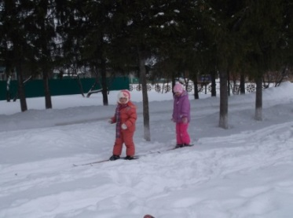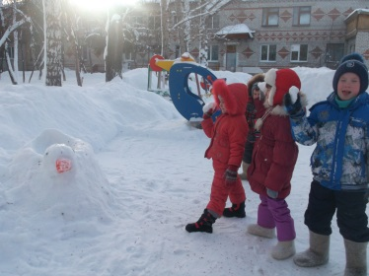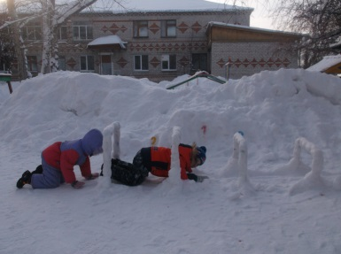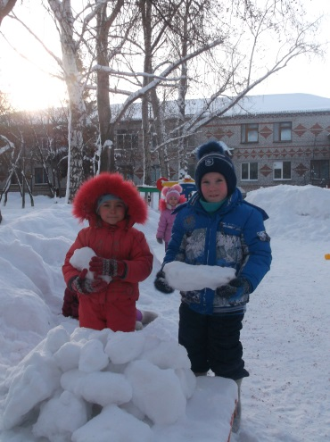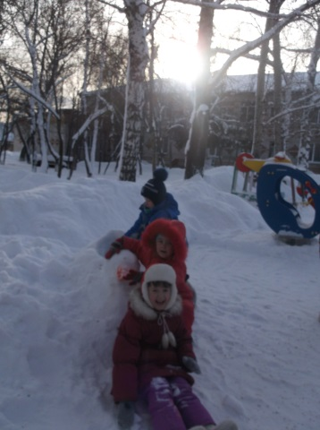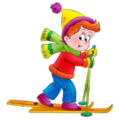

**СНЕЖИНКИ И ВЕТЕР.**

Дети собираются в кружок и берутся за руки. По сигналу взрослого:

**«Ветер задул сильный, сильный. Разлетайтесь, снежинки!»**

 — разбегаются в разных направлениях по площадке, расправляют руки в стороны, покачиваются, кружатся. Взрослый говорит:

**«Ветер стих! Возвращайтесь, снежинки, в кружок**

**МОРОЗ – КРАСНЫЙ НОС.**

На противоположных сторонах площадки обозначаются два дома, в одном из них располагаются играющие. Посередине площадки лицом к ним становится водящий — Мороз — Красный нос. Он произносит:

**Я Мороз — Красный нос.**

**Кто из вас решится**

**В путь-дороженьку пуститься?**

Играющие хором отвечают:

**Не боимся мы угроз,**

**И не страшен нам мороз.**

 После этого они перебегают через площадку в другой дом, Мороз догоняет и старается их заморозить (коснуться рукой). Замороженные останавливаются на том месте, где их настиг Мороз, и стоят так до окончания перебежки. Мороз подсчитывает, скольких играющих удалось заморозить. При этом учитывается, что играющие, выбежавшие из дома до сигнала или оставшиеся в доме после него, тоже считаются замороженными. После каждой перебежки выбирают нового Мороза.

**Правила:**перебегать через площадку после окончания слов; замороженные останавливаются на том месте, где их настиг Мороз.

**Дозировка:**3 раза

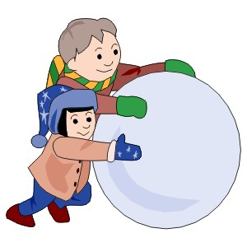

**Игра «Снайперы».**

На снежном валу устанавливаются 8-10 разных предметов, их нужно сбить снежком – мячом. Кто самый внимательный и меткий?

